PLANIFICACIÓN

Volumen de la esfera

Palabras clave
Esfera, volumen, cono, cilindro, conjetura, Arquímedes.
Planificación
1. Resultados esperados
Objetivo de Aprendizaje N.º 7
Desarrollar las fórmulas del área de la superficie y del volumen de la esfera:
- Conjeturando la fórmula.
- Representando de manera concreta y simbólica, de manera manual y/o con software educativo.
- Resolviendo problemas de la vida diaria y de geometría.

Los y las estudiantes comprenderán:  - El concepto de volumen de una esfera.  - Lo que es una figura inscrita en otra.  - La relación entre el volumen de un cono y un cilindro de igual radio basal y altura.  - La relación entre el volumen de la esfera y el volumen del cilindro y el cono. | Preguntas esenciales:  - ¿Cuál es el volumen de la Tierra?  - ¿Qué dimensiones de una esfera pueden medirse directamente?  - ¿Cómo obtener las dimensiones de una esfera que no es posible medir directamente?  - ¿Qué relación existe entre el volumen de un cono y de un cilindro que tienen la misma base y altura?  - ¿Con qué volúmenes conocidos se relaciona el volumen de la esfera?, ¿Cuál es esa relación?  - ¿Cómo calcular el volumen de una esfera?
Los y las estudiantes sabrán:  - La relación entre el volumen de un cilindro y de un cono que tengan el mismo radio basal y la misma altura  - Comparar el volumen de una esfera inscrita en un cilindro recto de altura igual al diámetro. | Los y las estudiantes serán capaces de:  - Operar simulaciones y deducir relaciones a partir de ellas.  - Usar las simulaciones propuestas para formular conjeturas.  - Usar simulaciones para confirmar o complementar su argumentación.  - Calcular el volumen de una esfera usando una fórmula.  - Explicar las relaciones entre las fórmulas para calcular el volumen de cilindros, conos y la esfera.
2. Evidencias para la evaluación
Tareas:  - Abre, controlan y exploran una simulación digital.  - Expresan, registran y comentan argumentos propios y/o de sus compañeros.  - Establecen posibles relaciones entre el volumen y dimensiones de los cuerpos en estudio y argumentan acerca de esas relaciones. | Otra evidencia:  - Utilizando una simulación adecuada, establecen la relación 1 es a 3 entre el volumen de un cono y un cilindro que tienen radio basal y altura.  - Usan notación algebraica adecuada para expresar relaciones entre dimensiones de cuerpos geométricos.  - Reconocen que el volumen de la esfera es el doble de la diferencia entre el volumen del cilindro y el cono.  - Determinan la relación entre el volumen de la esfera y el volumen de un cono inscrito en ella.  - Transitan con fluidez entre registros físicos, gráficos y digitales.  - Usan internet para encontrar información adicional acerca del tema en estudio.
3. Plan de la lección
Actividades:

- Se presenta información acerca del cilindro y del cono.
- A partir de una simulación conjeturan acerca de la relación entre el volumen de un cono y un cilindro con igual base y altura (Software, “Volumen cilindro y cono.html.
- A partir de una simulación conjeturan, acerca de la relación entre los volúmenes de un cilindro, un cono y una esfera, convenientemente seleccionados (Software, “Volumen esfera 1 Arquímedes.html).
- Expresan la fórmula para calcular el volumen de la esfera, por sí mismos y verifican sus resultados mediante una simulación (Software, “Volumen esfera 2 Arquímedes fórmulas.html”).
- Aplican la fórmula.
- Cierre y posible ampliación de la información (Ver anexo).

ANEXO

Simulaciones que muestran otro procedimiento para obtener la fórmula del volumen de la esfera.

En la esfera se trazan paralelos y meridianos, tal como en un globo terráqueo, se usa las porciones trazadas en la superficie por las intersecciones entre meridianos y paralelos como bases de pirámides que tienen su vértice en el centro.

Volumen de la esfera a partir de pirámides: “Volumen esfera 4 pirámides.html”.
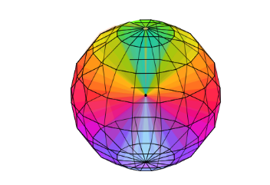
Volumen de la esfera, pirámides al centro, cortes tipo sandía: “Volumen esfera 3 cortes.html”.
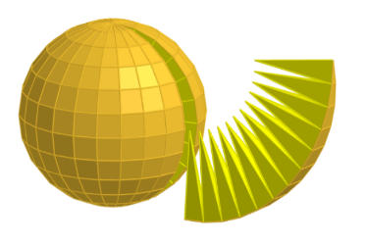

Recurso digital adaptado de “Volumen del cono”, encontrado en la cuenta personal de Leopoldo Aranda Murcia en el sitio web de recursos de GeoGebra. Disponible en https://www.geogebra.org/m/c8f4Mg3V.
Recurso digital adaptado de “Volumen Cilindro=Cono+Semiesfera”, encontrado en la cuenta personal de Leopoldo Aranda Murcia en el sitio web de recursos de GeoGebra. Disponible en https://www.geogebra.org/m/cXpx2thc
Recurso digital adaptado de “Volumen Cilindro=Cono+Semiesfera”, encontrado en la cuenta personal de Leopoldo Aranda Murcia en el sitio web de recursos de GeoGebra. Disponible en https://www.geogebra.org/m/cXpx2thc.
Recurso digital adaptado de “Volum i superfície de l'esfera”, encontrado en la cuenta personal de Enric Brasó en el sitio web de recursos de GeoGebra. Disponible en https://www.geogebra.org/m/WbGNmVd2
Recurso digital adaptado de “Esfera descompuesta en "pirámides"”, encontrado en la cuenta personal de Jaime Guerrero López en el sitio web de recursos de GeoGebra. Disponible en https://www.geogebra.org/m/ukczf5au

